Francis Lalame

version 1.0.0





1. Introduction

Francis Lalame est un cuisinier hors pair. Il excelle dans la préparation de salades de fruits (jolies, jolies). Cependant, il a déménagé pour de nouvelles aventures et doit maintenant satisfaire ses nouveaux clients du mieux possible. Pour cela, il t’engage comme nouveau commis, pour l'aider à préparer ses plus belles recettes.

Ta mission, si tu l'acceptes, est de fournir une planche à découper, des couteaux de cuisine aiguisés et de beaux fruits au chef. Pour aménager son nouveau restaurant, tu décides d’utiliser le logiciel Scratch et ta créativité. C’est parti !



Francis Lalame

1. Consignes

* Ce sujet nécessite l’utilisation du logiciel Scratch. Tu peux créer un projet avec ce [lien](https://scratch.mit.edu/projects/editor/?tutorial=getStarted).
* Si tu ne connais pas Scratch, le fichier « Tutoriel Scratch » pourrait t’être grandement utile.
* Si tu bloques, n’hésite pas à demander de l’aide à tes camarades ou à un Cobra.

1. Cuisine de chef
   1. Un nouveau plan de travail…

Pour illustrer la cuisine, on va afficher une image en tant qu’arrière-plan en cliquant sur le bouton indiqué ci-dessous :

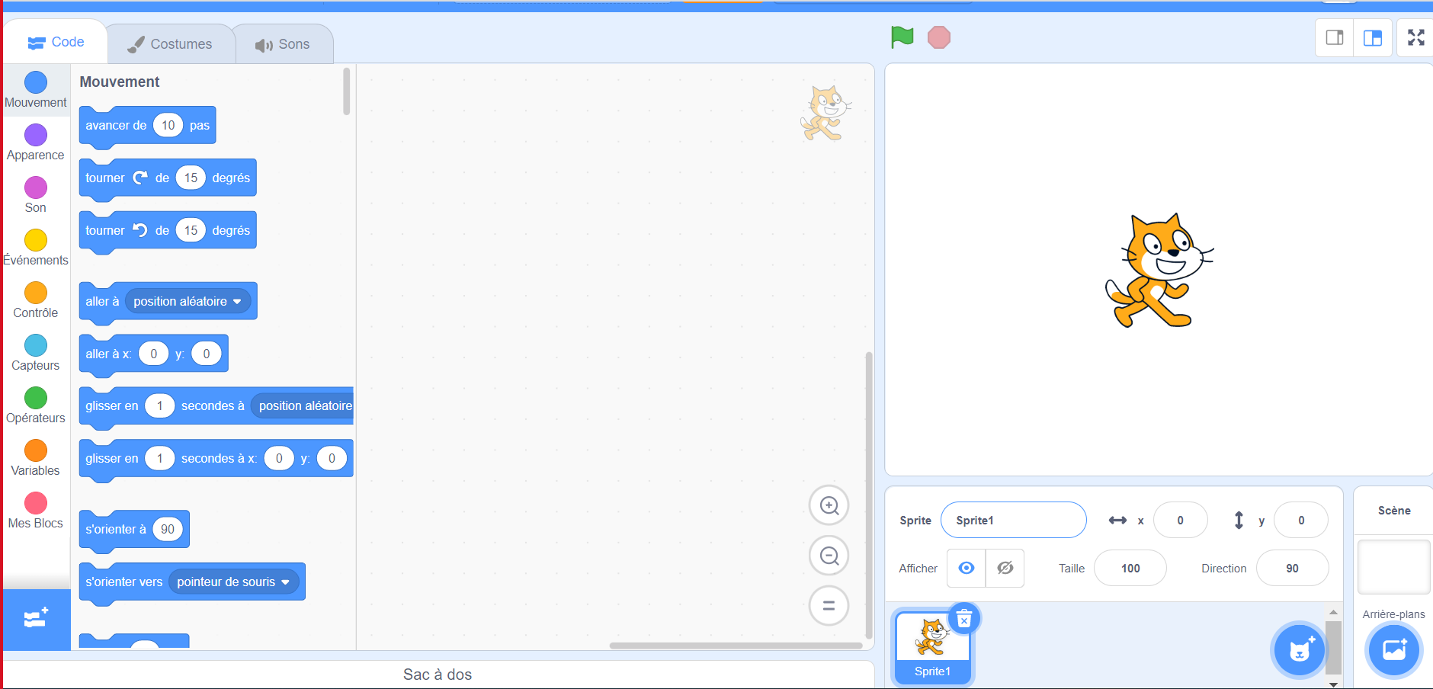

Ajouter un arrière-plan

Interface par défaut d’un projet Scratch

Clique sur le bouton intitulé « Importer un arrière-plan » et choisis le fichier nommé « background_kitchen.png » situé dans le dossier ressources. Puis, dans la partie « Scène » de Scratch, cliques sur la nouvelle image :

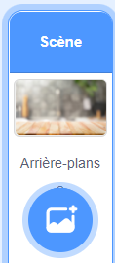

L’image est prête à être utilisée

Rends-toi dans la section arrière-plan puis convertis l’image en vecteur. Il faut ensuite l’adapter correctement au cadre. Tu peux y arriver en suivant les indications de l’image suivante :

Je suis une description !

* 1. Teste la nouvelle cuisine !
* Sélectionne Une image contenant texte, clipart

  Description générée automatiquement dans la section évènement et glisses le dans l’espace de programmation, cela exécutera les instructions à la suite de ce bloc quand on clique sur .
* Teste ton programme et cliques sur  pour l’arrêter.

Super, Francis a maintenant un lieu où travailler, maintenant donnes-lui des fruits.

* 1. Les premiers fruits arrivent…

Pour être organisé, tu vas séparer ton code en plusieurs blocs. Voici un exemple :

* Ton estomac t’envoie un signal « tu as faim ».
* Quand tu reçois le signal « tu as faim » alors tu vas … manger.

Dans scratch, tu peux faire pareil en remplaçant « tu as faim » et manger par ce qu’on veut ! On appelle ça un broadcast.

Dans le bloc avec le drapeau vert, rajouter un broadcast qui envoie le signal « Banane » : 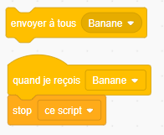

Quand je reçois le signal Banane, on veut positionner et afficher une image de banane, pour cela :

* Commencer un mini-programme avec 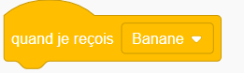
* Mettre y à 0, grâce à un bloc de la section 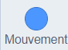.
* Mettre x à 0, grâce à un bloc de la section .
* Basculer sur le costume Banane, grâce à un bloc de la section .
* Terminer le mini-programme avec ce bloc .
  1. Un nom de famille bien trouvé !

Rajoute en dessous du code précédent, la gestion de la souris pour aider Francis à couper les fruits. Il faut que les fruits disparaissent lors d’un clic dessus.

Intègre les blocs ci-dessous dans la partie « quand je reçois Banane » tel que, si la souris est pressée et que la banane touche le pointeur de la souris, alors :

* On passe au costume suivant qui contient la banane découpée.
* On attend 1 seconde. Voici les blocs à utiliser :

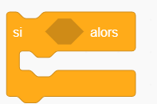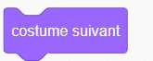

Les blocs scratch à utiliser

* 1. De nouveaux fournisseurs !

Un fournisseur de pommes a été trouvé pour le restaurant. Affiche ces nouveaux fruits à l’écran. Tu peux suivre ces étapes :

* Fais un clique-droit sur le programme quand je reçois banane et duplique-le.
* Dupliquer le broadcast Banane, changer la position de départ en x et y et changer le costume utilisé par « Pomme ».

Maintenant ajoute un bloc Si/Sinon dans le bloc du drapeau vert tel que : si un nombre aléatoire choisi entre 1 et 2 est égal à 1, alors afficher une banane, sinon afficher une pomme. Voici un exemple des blocs à utiliser :

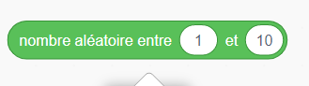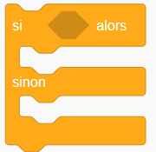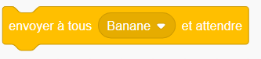

Les blocs scratch à utiliser

1. Un chef au sommet de son art
   1. Des fruits de partout !

Fais apparaître les fruits en haut de ton écran. Pour cela, initialise à **200** la position Y de ton fruit. Ensuite, initialise la position X de ton fruit de manière aléatoire entre **-180** et **180**, cela fera apparaitre ton fruit à une position aléatoire sur la largeur de l’écran.



Bloc à utiliser

* 1. Et si on lançait les fruits pour le style ?

Pour la suite, tu auras besoin d’une variable qui changera la vitesse de chaque fruit. Pour créer une variable, va dans la rubrique et clique sur « créer une variable ». Appelle ta variable « Vitesse » et sélectionne « Pour tous les sprites ».

Interface pour créer une nouvelle variable

Une fois que tu as fait cela, tu peux attribuer une valeur aléatoire entre **-4** et **-8** à ta variable « Vitesse » . La valeur doit être négative pour que le fruit tombe.

Remplace le 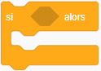 par 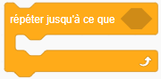 en laissant la même condition afin de faire descendre progressivement ton fruit. Place le bloc dans la boucle.

* 1. Les bons comptes font les bons amis

Pour cette partie, tu auras besoin d’une nouvelle variable : « Score ». Tu peux la créer comme la variable « Vitesse ». Pense bien à laisser ta variable affichée en cochant la case associée pour voir le score !

Initialise cette variable a **0** au début de ton programme. Pour augmenter le score du joueur, ajoute **1** à ta variable « Score » entre  et .

* 1. Une pause bien méritée...

Ton fruit tombe et tu peux cliquer dessus mais lorsque tu le rates, le jeu s’arrête. Pour remédier à ce problème, tu vas ajouter une condition à ton « Répéter jusqu’à » :

* Transforme la condition déjà existante en .
* De l’autre côté de ce bloc, vérifie que la position Y de ton image n’est pas inférieur à **-180**. Cela arrêtera la boucle quand le fruit sort de l’écran et ne bloquera plus ton jeu.

Après ta boucle « Répéter jusqu’à », ajoute une condition qui stoppe le script si l’image tombe hors de l’écran. Cela te permettra de ne pas avoir l’animation de découpe sur le fruit que tu as laissé passer !

Quelle cuisine magnifique !

1. Conclusion

Francis Lalame est ravi. Il peut à nouveau montrer qui est le patron des cuisines françaises grâce à toi.

Pour l'aider à obtenir une étoile au guide Michelin, le patron a fait de toi un chef cuisinier et veut que tu fasses partie de son équipe. Tu peux maintenant l'aider à :

* Rajouter une scène de game over.
* Ajouter des vies.
* Ajouter un chrono.